PIZZA HUT 2026 — ¿hubo control nocturno?
Sí hay control en 2026, pero no desde enero. Enero y febrero: casi no. El 16 de febrero no cortó 00:30–05:00: a las 00:00 había 1,11 m³/h y a la 01:00 0,85 m³/h. Recién a las 03:00 quedó en cero hasta las 08:00. El control estable (todas las noches) parte el 9 de agosto 2026.

16 de febrero 2026
Día | ¿Control 00:30–05:00? | Corte real | Agua a las 00–02
lunes 16-02-2026 | NO (a medias) | 03:00 → 08:00 | 1,11 / 0,85 / 0,03 m³/h
Al lado: el 13 y el 17 de febrero SÍ cortaron toda la madrugada.
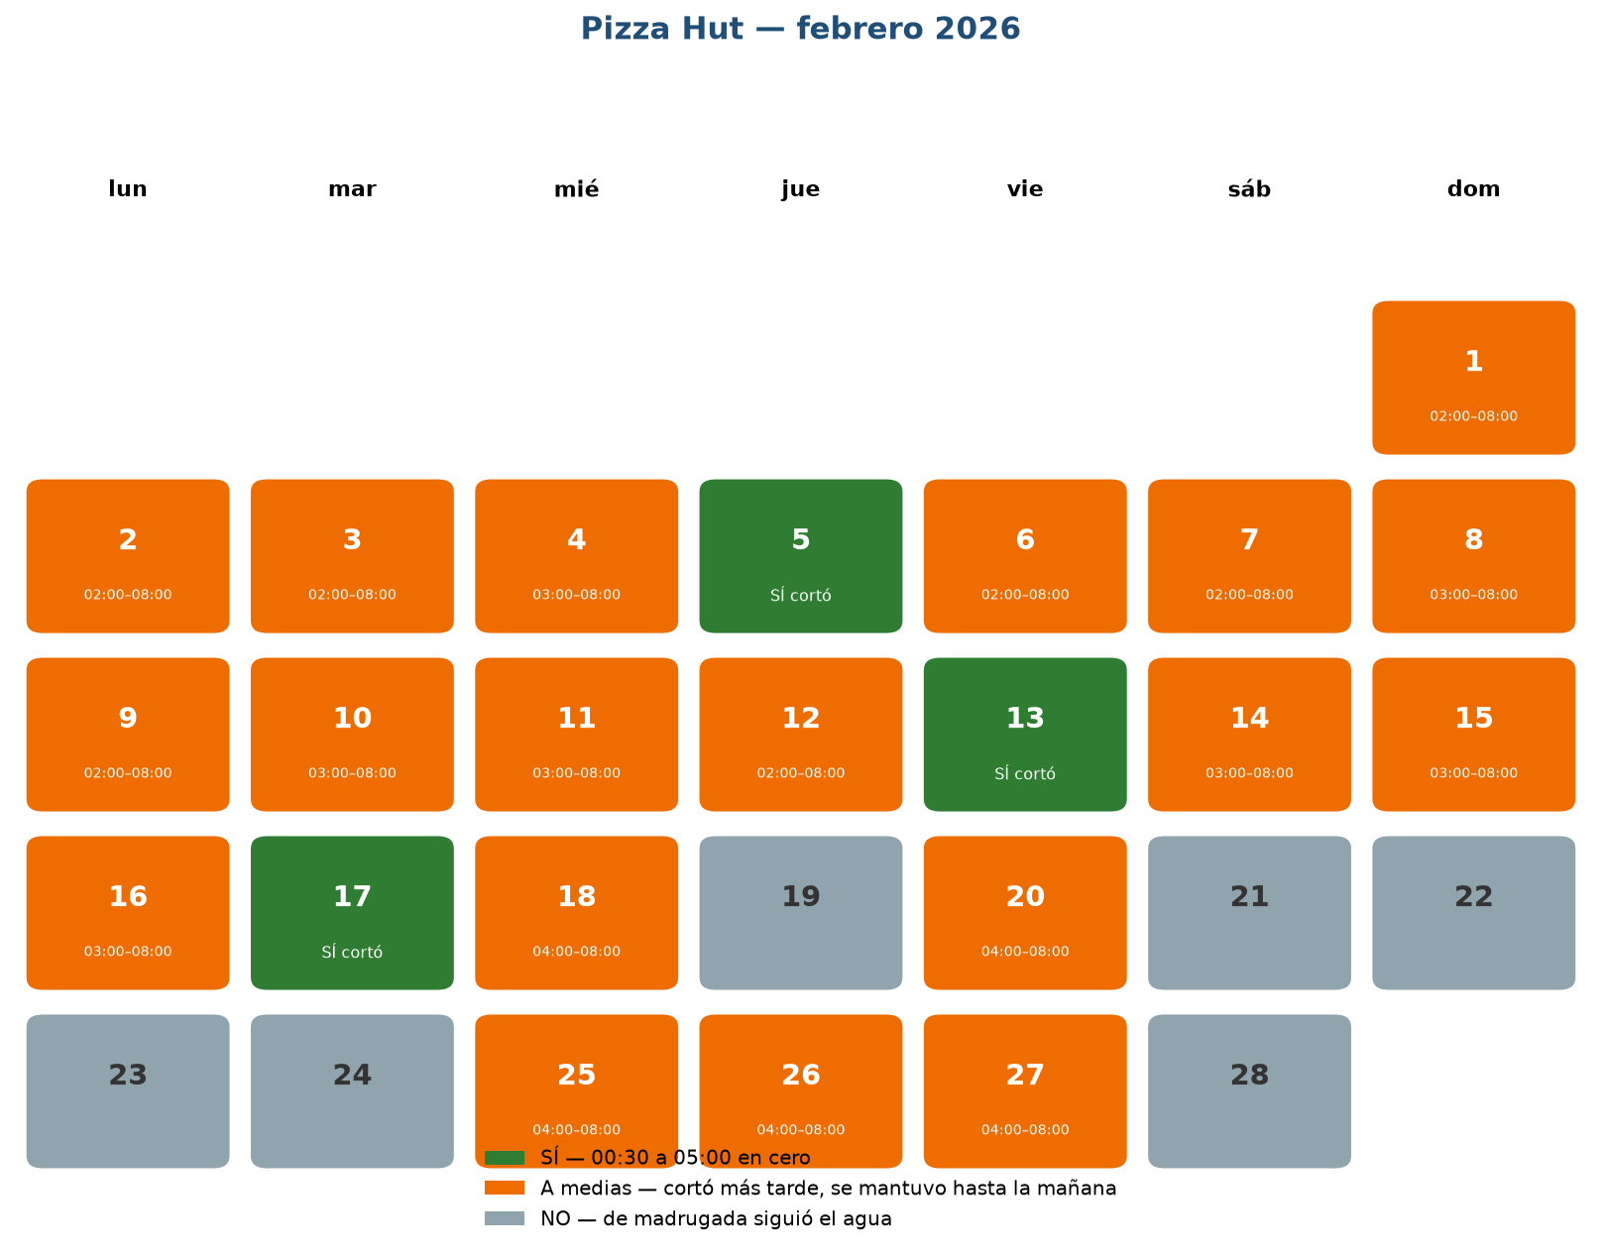
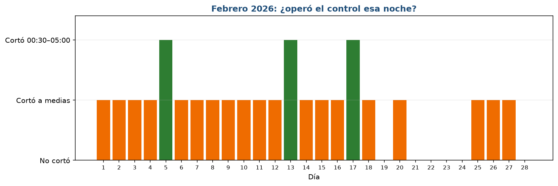

Enero 2026 (el ejemplo que recordabas)
Solo 2 noches completas: domingo 25 y viernes 30. El resto no, o cortó tarde.
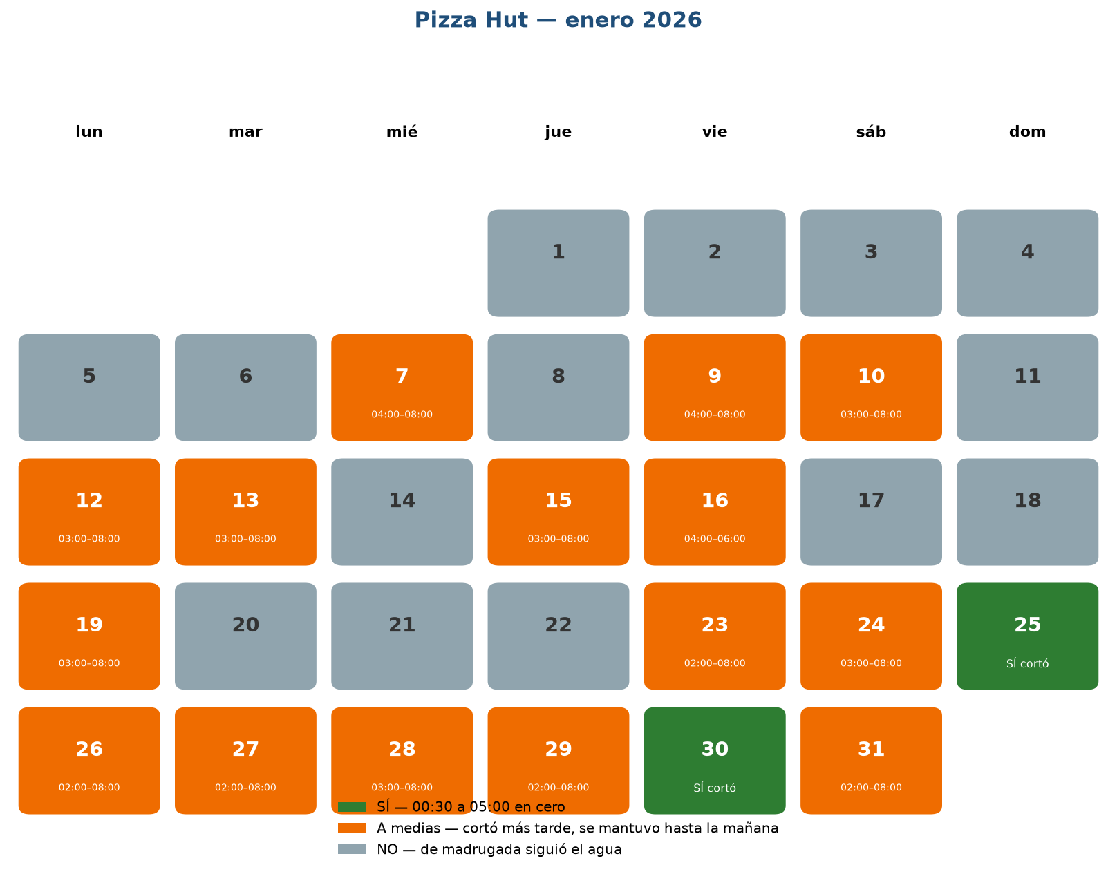

2026 completo
Ene–may: no operativo (2 a 6 noches sueltas). Jun–jul: empieza. Desde 09-08-2026: sí, todas las noches ~00:00 a 07:00.
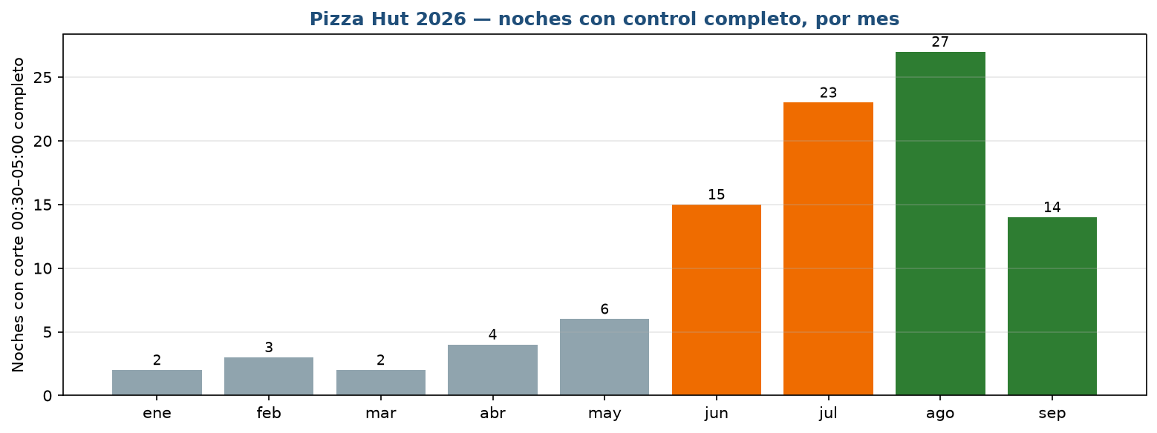

Perfiles horarios
